**Labоratоriya ishi №2**

**Mavzu:** Matn formatlash elementlari bilan ishlash

**Ishdan maqsad:** Ushbu ishning maqsadi HTML tilida matn formatlash elementlaridan foydalanish usullarini o‘rganish, matnga turli ko‘rinish va uslub berish, sahifani o‘quvchi uchun qulay va tushunarli shaklda taqdim etish ko‘nikmalarini hosil qilishdir. Shuningdek, matnni sarlavha, paragraf, qalin, kursiv, ostiga chizilgan yoki ustidan chizilgan shaklda yozish hamda ro‘yxatlar bilan ishlashni amaliyotda qo‘llash ko‘zda tutiladi.

**Nazariy qism:** HTML (HyperText Markup Language) veb-sahifalar yaratishda asosiy til bo‘lib, unda matnni turlicha ko‘rinishda chiqarish imkoniyatini beruvchi maxsus teglar mavjud. Matn formatlash elementlari matnni ajratish, o‘quvchiga qulay ko‘rinishda berish, muhim so‘zlarni ta’kidlash va sahifaning mazmunini tushunarli qilish uchun ishlatiladi. Asosiy matn formatlash elementlari:

<h1> ... <h6> – turli darajadagi sarlavhalar.

<p> – paragraf (yangi satrdan yozish uchun).

<b> yoki <strong> – matnni qalin ko‘rinishda chiqaradi.

<i> yoki <em> – matnni kursiv (egilgan) ko‘rinishda chiqaradi.

<u> – matnni ostiga chizib beradi.

<s> yoki <del> – matn ustidan chizilgan ko‘rinishda bo‘ladi.

<mark> – matnni rang bilan ajratib beradi.

<sup> va <sub> – matnni yuqori yoki past indeksda chiqaradi (masalan, x², H₂O).

<blockquote> – matndan iqtibos keltirish uchun.

<br> – satrni bo‘sh joy qoldirmay keyingi qatorga o‘tkazadi.

<hr> – sahifada gorizontal chiziq hosil qiladi.

Bu elementlardan to‘g‘ri foydalanish sahifaning dizaynini chiroyli va mazmunini o‘quvchiga tushunarli ko‘rinishda taqdim etadi.

HTML da **<font>** tegi asosiyteg sifatida matnlarni formatlash (rang, shrift turi, hajmi) uchun ishlatilgan.

**Vazifalari:**

* Shrift turini (face) o‘rnatish
* Matn rangini (color) belgilash
* Matn hajmini (size) o‘zgartirish

**Misol:** <p><font face="Arial" size="5" color="blue">Bu matn formatlashning asosiy turi hisoblanadi.</font></p>

**Ko’rinishi:**

{08705AD5-7F95-4642-8BA1-AAEA246F69F3}

**Laboratoriya ishini bajarish:**

Bugungi mavzuda biz matn formatlash teglaridan foydalangan holda web-sahifamizga yangi o’zgarishlar berdik. Foydalanilgan teglar sariq rang bilan ko’rsatildi:

Kodi:

<!DOCTYPE *html*>

<html *lang*="uz">

<head>

    <meta *charset*="UTF-8">

    <meta *name*="viewport" *content*="width=device-width, initial-scale=1.0">

    <title>Kutubxona Sayti</title>

    <style>

        body {font-family: Arial, sans-serif; margin:0; padding:0; line-height:1.6;}

        header, footer {background:#2c3e50; color:white; padding:15px; text-align:center;}

        nav ul {list-style:none; padding:0; margin:0; display:flex; justify-content:center; background:#34495e;}

        nav ul li {margin:0 15px;}

        nav ul li a {color:white; text-decoration:none;}

        main {padding:20px;}

        table {width:100%; border-collapse:collapse; margin:20px 0;}

        table, th, td {border:1px solid #ccc; padding:10px; text-align:left;}

        form {margin:20px 0; background:#f4f4f4; padding:15px; border-radius:5px;}

        form input, form select, form textarea, form button {display:block; margin:10px 0; padding:8px; width:100%;}

        .kitoblar {display:grid; grid-template-columns: **repeat**(3, 1fr); gap:20px;}

        .kitob {border:1px solid #ddd; padding:10px; border-radius:5px; text-align:center;}

        .kitob img {max-width:100px; margin-bottom:10px;}

        footer p {margin:5px;}

    </style>

</head>

<body>

<header>

    <h1><font *color*="yellow" *size*="6" *face*="Verdana">📚 Bizning Kutubxona</font></h1>

    <p><i><font *color*="lightgreen">Xush kelibsiz!</font></i> Bilim olamiga <u>yo‘l oching</u></p>

</header>

<nav>

    <ul>

        <li><a *href*="#home"><font *color*="orange">Bosh sahifa</font></a></li>

        <li><a *href*="#books"><font *color*="cyan">Kitoblar</font></a></li>

        <li><a *href*="#register"><font *color*="pink">A’zolik</font></a></li>

        <li><a *href*="#contact"><font *color*="lime">Aloqa</font></a></li>

    </ul>

</nav>

<body>

  <h1>💻 <font *face*="Georgia" *color*="blue">Elektron Kutubxona</font></h1>

  <hr>

  <p>

    <strong><font *size*="4" *color*="darkred">Elektron kutubxona</font></strong> — bu <em>zamonaviy bilim manbai</em>,

    unda <b>kitoblar</b>, <u>maqolalar</u>, ilmiy ishlar va <mark>multimedia resurslari</mark>

    bir joyda jamlangan. <br>Uning asosiy maqsadi — <em><font *color*="purple">har kim uchun bilimni qulay va tezkor qilish</font></em>.

  </p>

  <h2>📖 Nega elektron kutubxona?</h2>

  <p>

    Avvallari <s>faqat qog‘oz kitoblar</s> <del>(eski shakl)</del> mavjud bo‘lsa,

    hozirda bilim olish uchun faqat <mark>bir necha soniya</mark> kifoya.

    Masalan, <i>fizika formulalari</i>ni o‘qishda ham foydali: <font *color*="brown">H<sub>2</sub>O, E=mc<sup>2</sup></font>.

  </p>

  <h3>🔑 Elektron kutubxona qoidalari</h3>

  <ol>

    <li>Kitoblarni faqat <b><font *color*="darkblue">shaxsiy foydalanish</font></b> uchun yuklab oling</li>

    <li><u><font *color*="red">Mualliflik huquqlariga</font></u> amal qiling</li>

    <li><em>Login va parolingizni</em> begonalarga bermang</li>

    <li>Forum va izohlarda <mark>odob qoidalariga</mark> amal qiling</li>

  </ol>

  <h4>🌐 Kutubxona imkoniyatlari</h4>

  <ul>

    <li><strong><font *size*="4" *face*="Tahoma" *color*="green">PDF va boshqa formatdagi kitoblarni yuklab olish</font></strong></li>

    <li><em>Onlayn o‘qish</em> rejimi</li>

    <li><u><font *color*="blue">Qidiruv tizimi</font></u> orqali tez topish</li>

    <li><mark>Audio va video</mark> materiallardan foydalanish</li>

  </ul>

  <blockquote>

    “<em><font *face*="Courier New" *color*="teal">Elektron kutubxona</font></em> — bu <b>bilim olamiga tezkor kirish</b>,

    u orqali <u>cheksiz imkoniyatlar</u> eshigi ochiladi.”

  </blockquote>

<footer>

    <p>&copy; 2025 <font *color*="yellow">Bizning Kutubxona</font></p>

</footer>

</body>

</html>

Ko’rinishi:

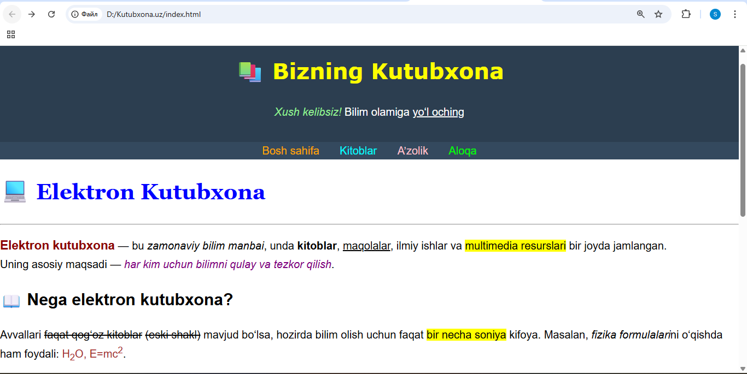

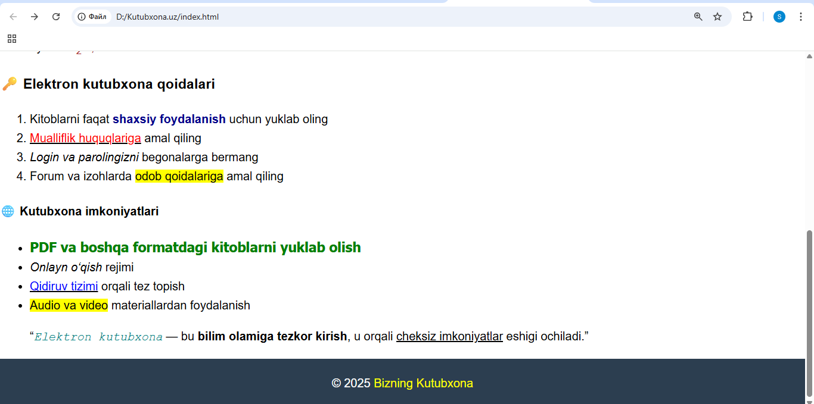

Izoh:

<h1><font *color*="yellow" *size*="6" *face*="Verdana">📚 Bizning Kutubxona</font></h1>



**Xulosa**

Xulosa qilib aytganda, ushbu laboratoriya ishida HTMLda matn formatlash elementlari yordamida oddiy matnni turli uslublarda bezash va qulay ko‘rinishda taqdim etish mumkinligini bildim. Bunday elementlar yordamida veb-sahifa mazmuni ta’kidlangan, tartiblangan va estetik jihatdan chiroyli bo‘ladi. Laboratoriya mashg’uloti davomida matnni qalin, kursiv, ostiga chizilgan, rangli ajratilgan, sarlavhalar va ro‘yxatlar bilan formatlashni o’rgandim. Bu esa keyingi bosqichlarda yanada murakkab va professional web-sahifalar yaratishda mustahkam asos bo‘lib xizmat qiladi.